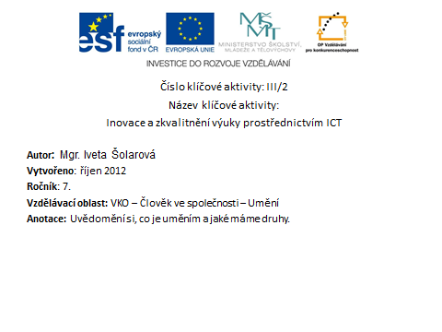
UMĚNÍ

- Umění obohacuje náš život, kde všude se s ním můžeš setkat?

- Vyber správnou definici pro umění:

- Uměním můžeme nazvat prakticky vše, co kdy člověk vytvořil nebo vymyslel, vše, co je výsledkem nějaké lidské činnosti.
- Uměním je vše, co přijímáme od svých rodičů a lidí kolem nás.
- Uměním nazýváme kulturu, která se může pyšnit estetickou hodnotou.

- Proč se podle tebe vytváří umělecká díla?

- Přiraď známých uměleckých děl k správnému druhu umění:

Prodaná nevěsta opera

Kytice literatura

Mona Lisa balet

Staré pověsti české výtvarné umění

Labutí jezero literatura

UMĚNÍ

- Umění obohacuje náš život, kde všude se s ním můžeš setkat?
Divadlo, kino, literatura, atd.

- Vyber správnou definici pro umění:

- Uměním můžeme nazvat prakticky vše, co kdy člověk vytvořil nebo vymyslel, vše, co je výsledkem nějaké lidské činnosti.
- Uměním je vše, co přijímáme od svých rodičů a lidí kolem nás.
- Uměním nazýváme kulturu, která se může pyšnit estetickou hodnotou.

- Proč se podle tebe vytváří umělecká díla?
Obohacuje náš vnitřní život.
Učí nás vnímat krásu barev, tvarů.

- Přiraď známých uměleckých děl k správnému druhu umění:

Prodaná nevěsta literatura

Kytice opera

Mona Lisa balet

Staré pověsti české výtvarné umění

Labutí jezero literatura

Citace:
- Obrázky: Microsoft Office klipart 2010

